Genç Hayat Tanıtım Bülteni
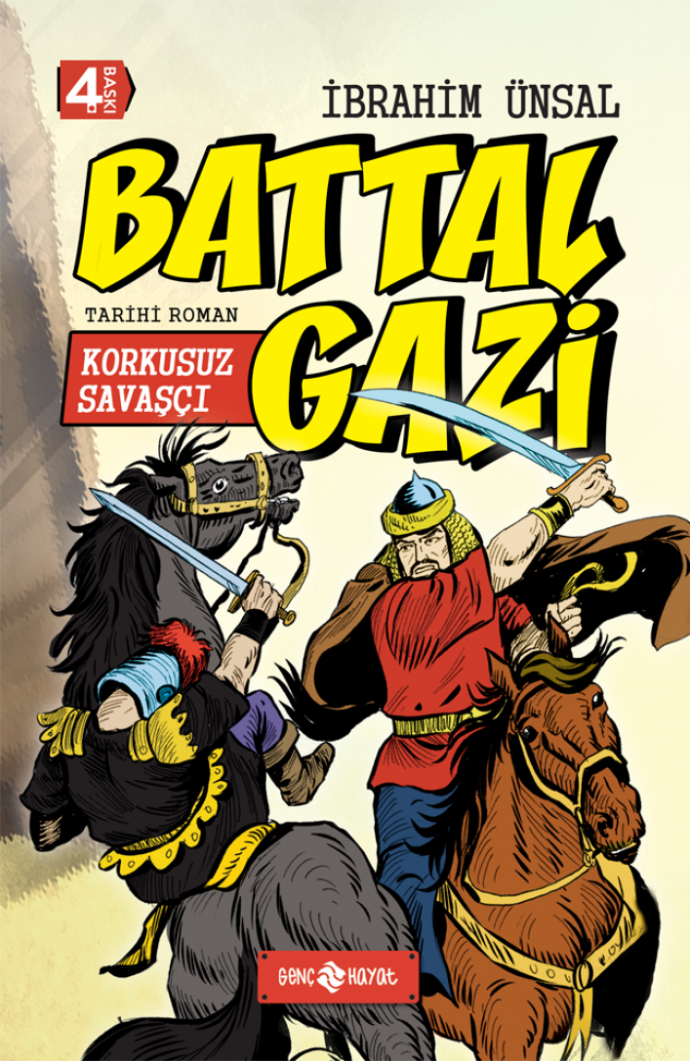 | Eser Adı: KAHRAMANLARIMIZ 2 - KORKUSUZ SAVAŞCI BATTAL GAZİ  Yazar Adı: İbrahim Ünsal Uçar  Cilt Bilgisi:  Kitap Dili: Türkçe  Eser Tipi: Orjinal  İç Sayfa: HOLMEN SB 65  Kapak: BRISTOL 230  Yan Kapak: YOK  Selefon Türü: MAT SELEFON  Basım Tarihi: 2024  Sayfa Sayısı: 160  Kitap Boyutları: 13,5 X 21  ISBN No: 9786055122935  Etiket Fiyatı: 240,00 TL
Kitap Tanıtım Yazısı : (Arka Kapak)

Bizim Kahramanlarımızı tanımaya hazır mısınız?
Tarih kitapları her zaman çok ilgi çeker. Fakat gençlerimiz böyle düşünmez, tarih kitapları okumayı pek sevmezler. Tarihler… Savaşlar… Antlaşmalar… Onlara çoğu zaman sıkıcı gelebilir.“Bizim Kahramanlarımız” dizisi tarih kitaplarına yepyeni bir soluk getiriyor.Gazi Osman Paşa, Şahin Bey, Battal Gazi, Nene Hatun… Ve daha nice kahramanlar…
Çocukların ve gençlerin anlayabileceği bir üslupla kaleme alınan dizi, gençlere millî tarih bilinci kazandıracak, onlara tarih sevgisi aşılayacak.
Kitabın detay sayfasına buradan ulaşabilirsiniz :
https://hayatyayinlari.com/kitaplar/ibrahim-unsal-ucar-kahramanlarimiz-2--korkusuz-savasci-battal-gazi-1700.html
Genç Hayat



